Лабораторная работа 4
ИЗМЕРЕНИЕ ПОЛНЫХ СОПРОТИВЛЕНИЙ С ПОМОЩЬЮ
ВОЛНОВОДНОЙ ИЗМЕРИТЕЛЬНОЙ ЛИНИИ
Измерительными линиями называются приборы для измерения коэффициента стоячей волны по напряжению (КСВН), полных сопротивлений и других характеристик передающей линии и оконечных нагрузок.
В данной работе рассматривается волноводная измерительная линия, принципиальная схема которой показана на рис. 1. Она состоит из отрезка волновода, имеющего продольную щель, вдоль нее передвигается зондовая головка 1 с зондом 2 и детектором 3. Детектор подключен к прибору 4, измеряющему ток детектора. Измерение КСВН сводится к исследованию характера распределения электромагнитного поля вдоль измерительной линии, нагруженной испытуемой нагрузкой. При перемещении зонда вдоль линии, внутри которой имеется электромагнитное поле, в нем наводится ЭДС, пропорциональная напряженности поля в сечении расположения зонда. Эта ЭДС возбуждает резонатор зондовой головки, создавая в нем электромагнитные колебания.
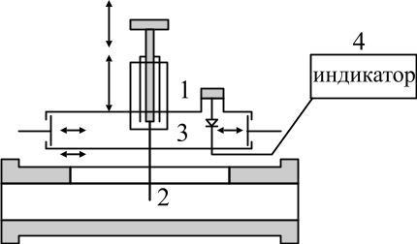
Рис. 1
Для уменьшения искажающего действия зонда на электромагнитное поле в линии, повышения чувствительности линии и фильтрации гармоник, резонатор зондовой головки настраивают на частоту электромагнитных колебаний, на которой исследуется нагрузка. При надлежащей настройке зондовой головки ток в цепи детектора, фиксируемый измерительным прибором (микроамперметром), является однозначной функцией напряженности электрического поля в месте расположения зонда.
При перемещении каретки с зондовой головкой вдоль линии ЭДС в зонде и выпрямленный ток в цепи детектора изменяются в соответствии с распределением электрического поля в линии.
Если к выходному фланцу измерительной линии присоединена несогласованная нагрузка, в тракте возникает стоячая волна (рис. 2).
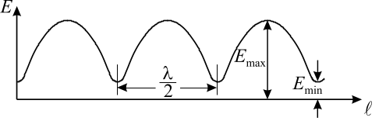
Рис. 2
Перемещение зонда вдоль линии позволяет определить положение максимумов и минимумов напряжения в линии и их относительные величины. Блок-схема измерительной установки приведена на рисунке 3, а рисунок 4 иллюстрирует всю установку.
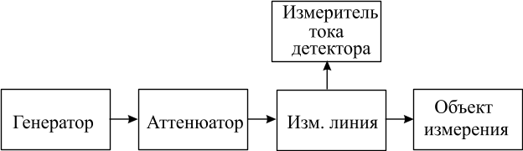
Рис. 3
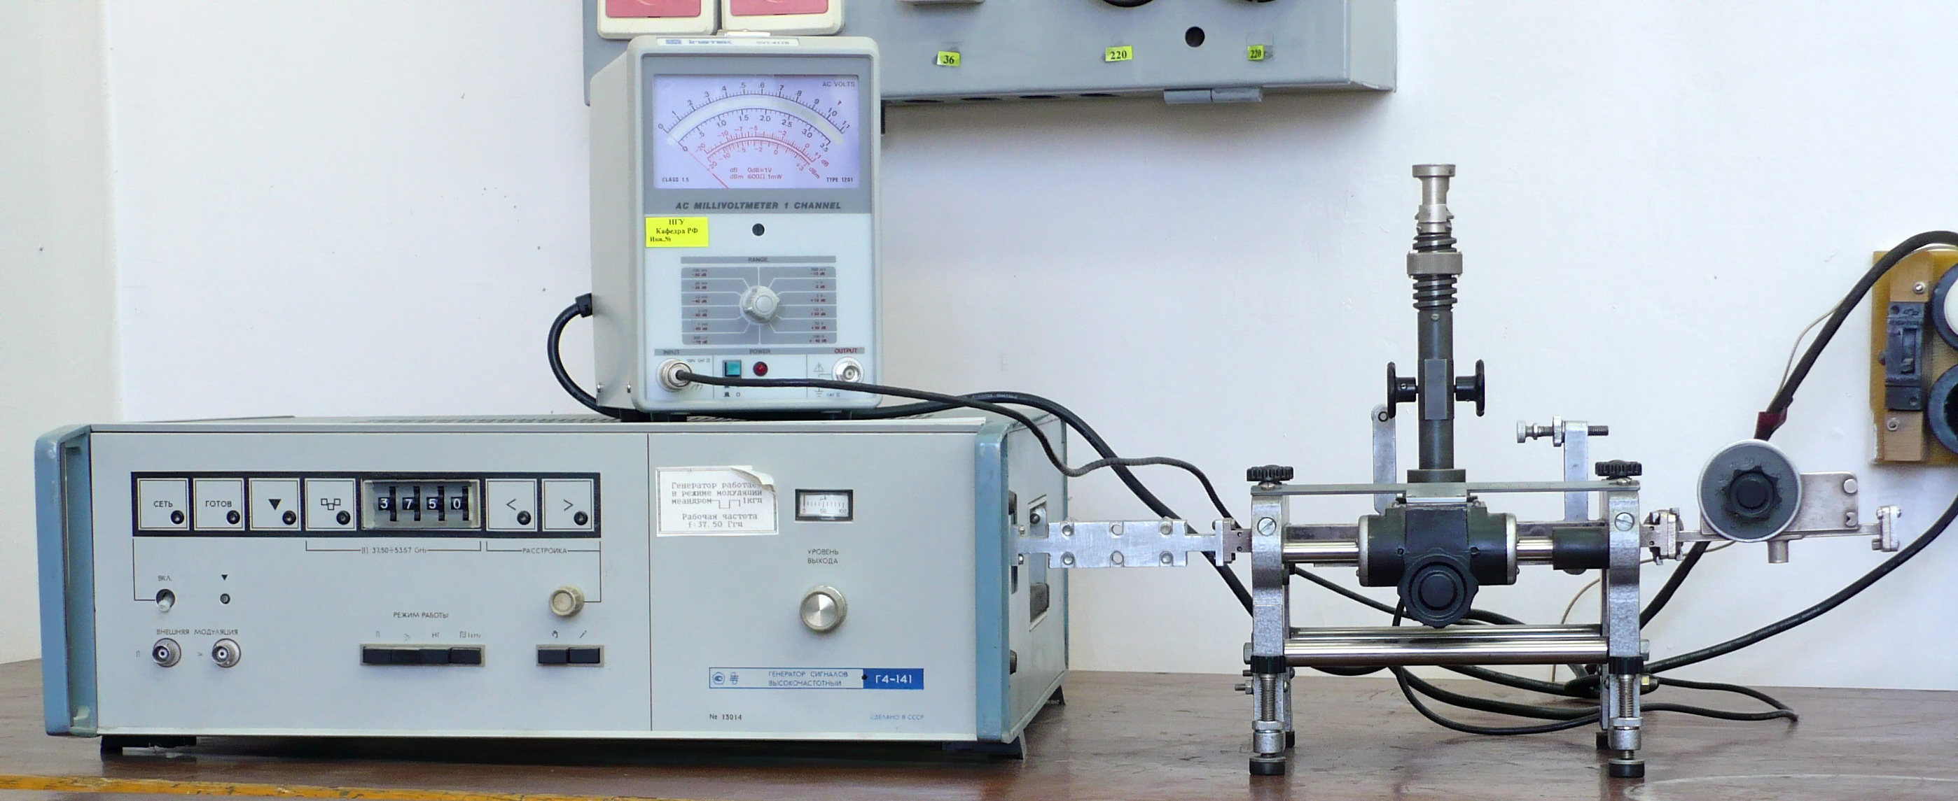
Рис. 4
Знание относительных величин максимумов и минимумов напряженности поля позволяет определить КСВН, который, по определению, равен
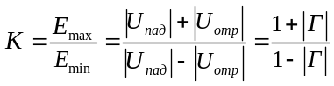, (1)
где ⎪Г⎪ – модуль коэффициента отражения.
Если характеристика детектора линейна, то E_{max} ≈ A⋅α _{max} и E_{min} ≈ A⋅α _{min}, где α – показания микроамперметра, A – коэффициент пропорциональности. Тогда
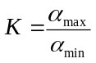. (2)
При квадратичной характеристике детектора
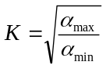. (3)
В настоящей работе необходимо выяснить характеристику детектора, так как она может быть и нелинейной, и неквадратичной.
При значительном рассогласовании нагрузки с измерительной линией, т. е. когда КСВН достигает больших величин (больше 3), возникают трудности при измерении E_{max} и E_{min}. Связано это с тем, что диапазон изменения показаний детектора слишком велик и характеристика детектора выходит за рамки квадратичности или линейности. В общем случае КСВН может быть подсчитан по формуле (метод узла)
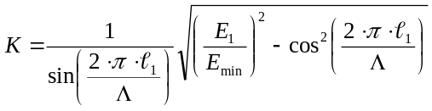. (4)
В случае, когда детектор имеет квадратичную характеристику формула (4) принимает следующий вид
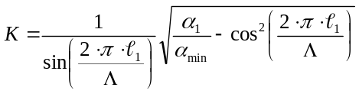, (4′)
где 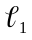 – произвольное расстояние вдоль линии между точками E₁ и E_{min} (рис. 5), Λ – длина волны в волноводе.
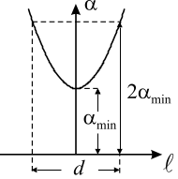
Рис. 6
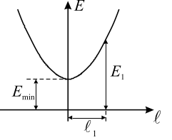
Рис. 5
Формулу (4′) можно упростить, выбирая α₁ = 2⋅α _{min} и полагая 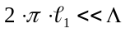 (это неравенство справедливо для больших значений КСВН). В этом случае
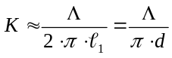, (5)
где d – расстояние между двумя положениями зонда по обе стороны от минимума, в которых показания индикатора в два раза больше, чем показание в минимуме (рис. 6). Этот метод носит название удвоения минимума.
Если же напряжение в узле настолько мало, что его трудно измерить с достаточной точностью, то для определения К можно пользоваться формулой
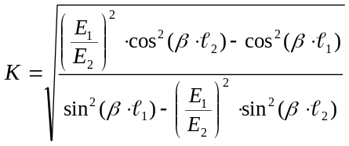, (6)
где β = 2⋅π /Λ, обозначения E₁, E₂, и 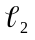понятны из рис. 7.
Подобными методами удается измерять достаточно большие значения КСВН.
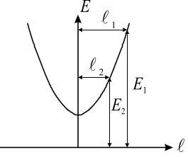
Рис. 7
Для определения величины полного сопротивления нагрузки Z_{Н} необходимо, кроме КСВН, найти значение фазового угла ψ. При этом надо знать, где находится условный конец линии. Для его нахождения линию сначала замыкают накоротко, присоединяя к фланцу вместо нагрузки короткозамыкающую заглушку (рис. 8). Крепление нагрузок и короткозамыкающей заглушки осуществляется специальной струбциной, изображенной на рис. 9. По линейке измерительной линии отмечается найденное положение узла 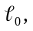 которое и принимают за условный конец линии. Затем вместо короткозамыкающей заглушки подключают измеряемую нагрузку. При этом изменяется распределение электрического поля в линии. Зонд устанавливается в новом узле напряжения ближайшем от положения 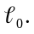 По смещению узла и значению длины волны в волноводе Λ определяется фазовый угол ψ:
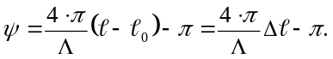 (7)
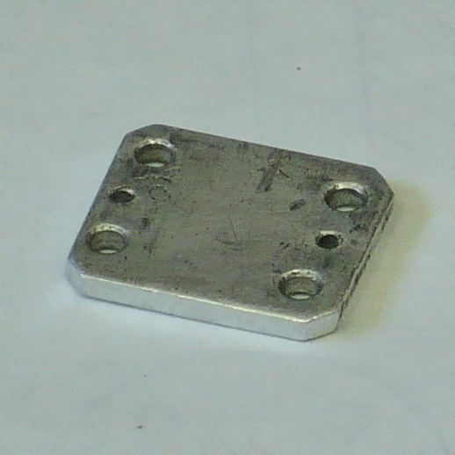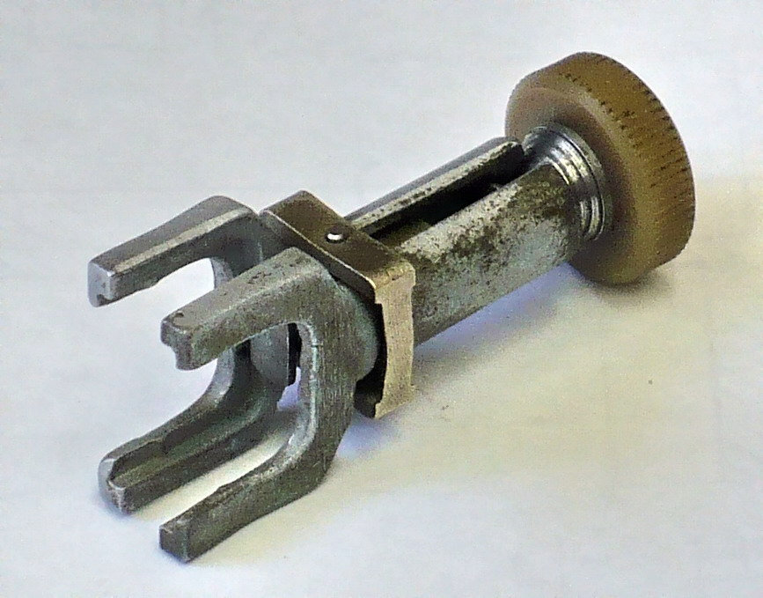
Рис. 8 Рис. 9
Из формулы (1) находится модуль коэффициента отражения ⎪Г⎪, а затем рассчитывается полное сопротивление нагрузки по формуле
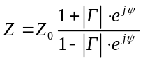. (8)
По данным КСВН и фазовому углу комплексное сопротивление нагрузки Z_{Н} может быть очень просто и с достаточной точностью определено по круговой диаграмме Смита. На диаграмме нанесены два семейства ортогональных окружностей, представляющих значения R/Z₀ и X/Z₀, т. е. нормированные значения активной и реактивной составляющих сопротивлений нагрузки (Z₀ –.волновое сопротивление измерительной линии). По периферии диаграммы отложены значения фазового угла ψ. По поверхности диаграммы вращают закрепленную в ее центре линейку с нанесенными на ней значениями КСВН и ⎪Г⎪.
Порядок пользования диаграммой для определения полных комплексных сопротивлений следующий:
а) по данным измерений вычисляется значение угла 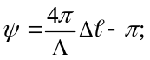
б) конец вращающейся линейки устанавливают на полученное значение фазового угла ψ, отложенного на периферии диаграмм;
в) по данным измерения КСВН (или ⎪Г⎪) откладывают его значение на подвижной линейке;
г) через точку, соответствующую этому значению КСВН, проводят линии, параллельные ортогональным окружностям, и отсчитывают на диаграмме значения R/Z₀ и ±X/Z₀;
д) полученные значения R/Z₀ и X/Z₀ умножают на волновое сопротивление измерительной линии и определяют величину полного сопротивления нагрузки:
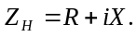 (9)
Обычно достаточно знать только нормированное значение полного сопротивления Z_{Н}/Z₀.
Порядок выполнения работы
- Ознакомиться с работой и настройкой измерительной линии по техническому описанию прибора.
- Собрать установку, как показано на рис. 3.
- Настроить измерительную линию так, как это указано в техническом описании и инструкции по эксплуатации прибора.
- Провести измерение КСВН и фазового угла для следующих нагрузок:
а) согласованная нагрузка (переменный аттенюатор с максимальным ослаблением – рис. 10);
б) открытий конец волновода измерительной линии (рис. 11);
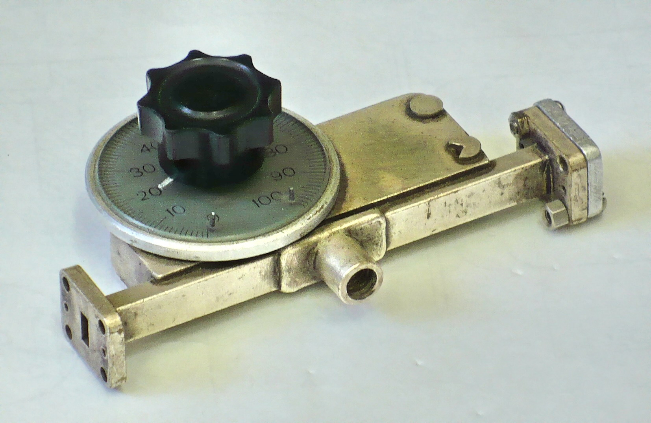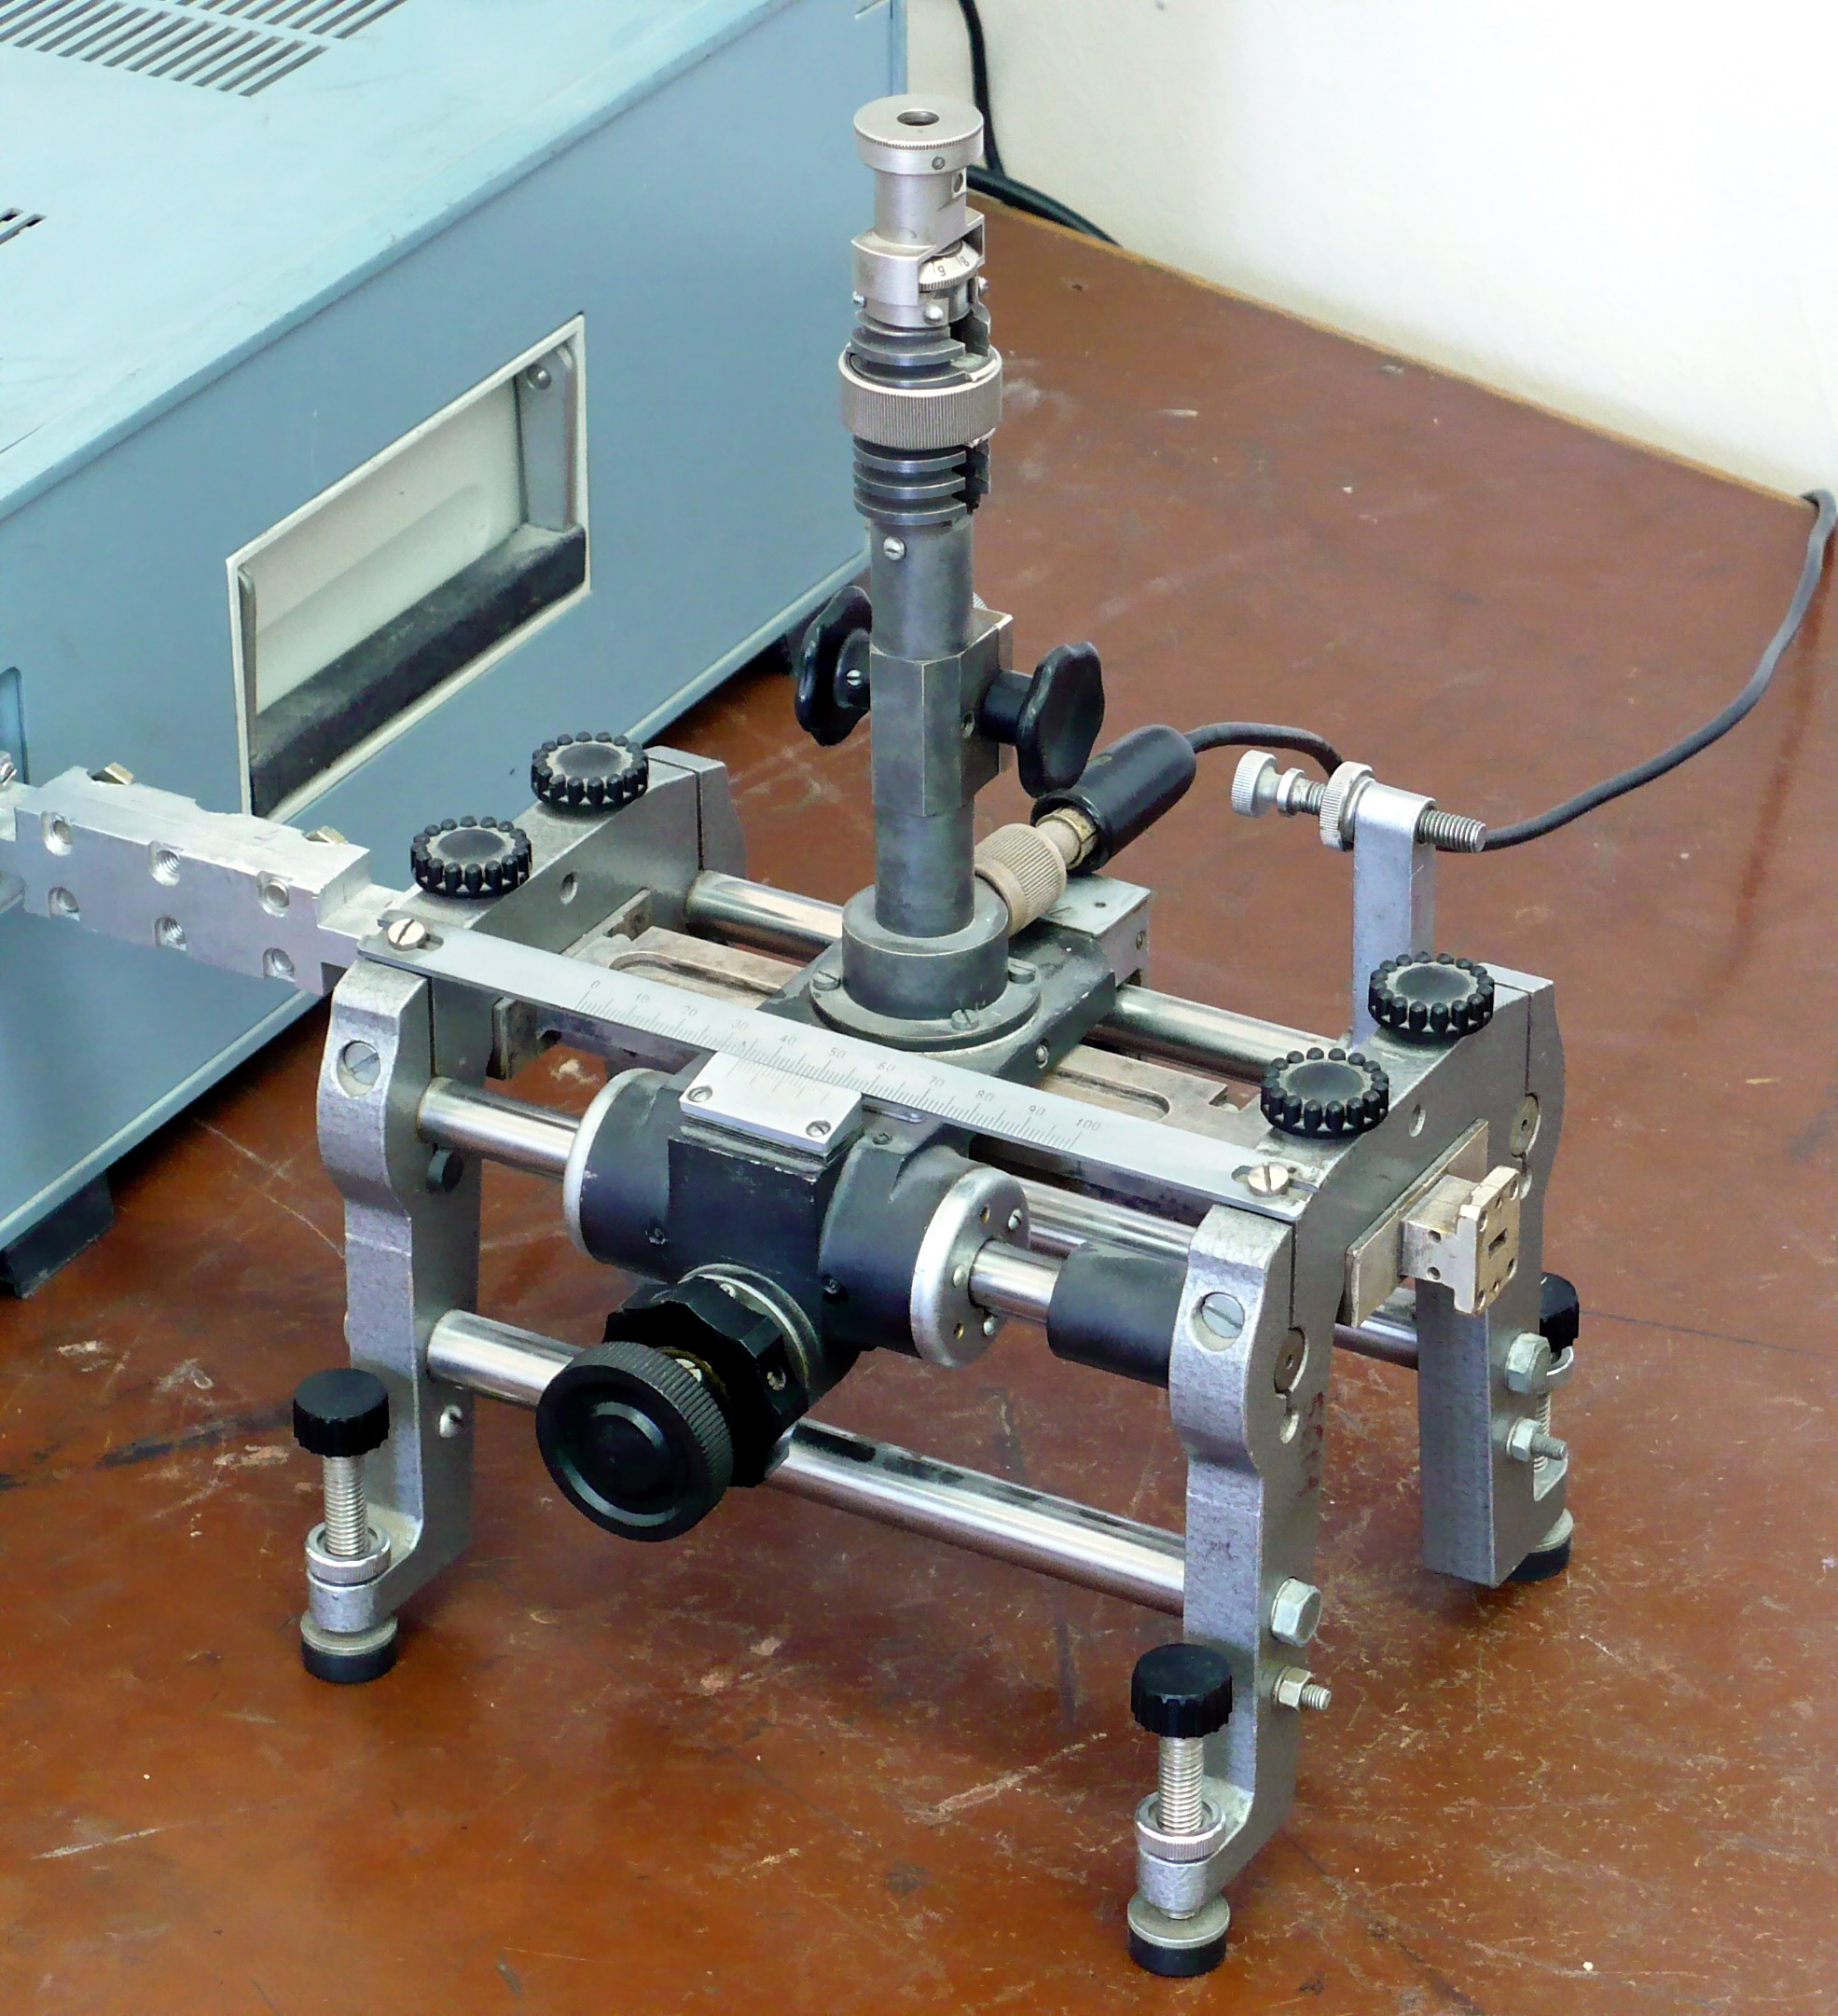
Рис. 10 Рис. 11
в) закороченный конец волновода (измерения проводить методом узла или удвоения минимума);
г) рупорная антенна (рис. 12);
д) нагрузка с большим КСВН (рис. 13, измерения проводить методом узла или удвоения минимума).
Вычисления КСВН производятся по формулам (3), (5) или (6). По измеренным значениям КСВН и фазовым углам ψ, пользуясь диаграммой Смита, определить величины комплексных нормированных на волновое сопротивление линии сопротивлений всех нагрузок.
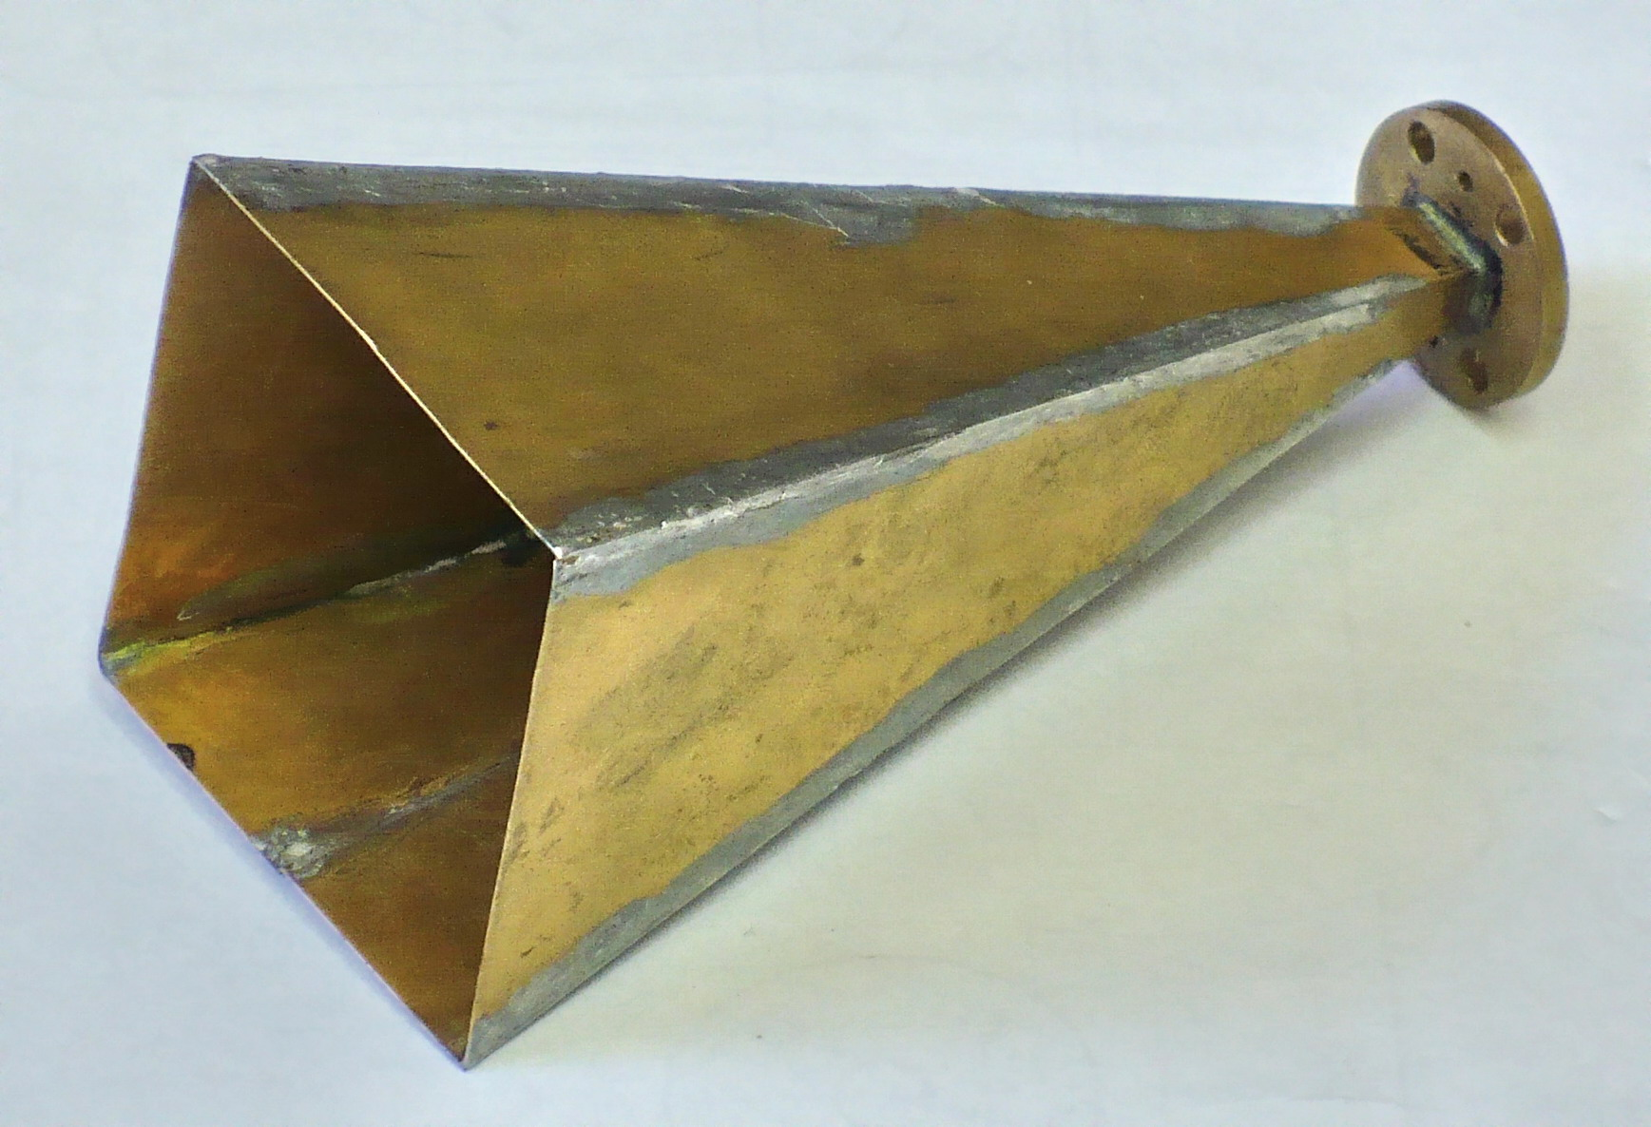
Рис. 12
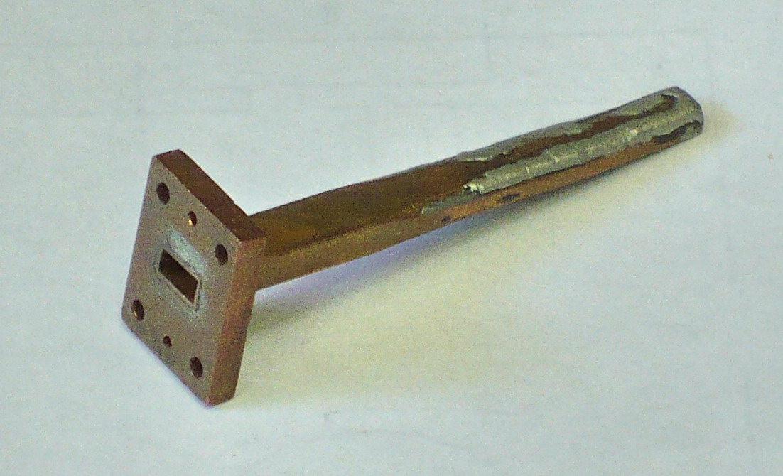
Рис. 13
Примечание. При измерениях КСВН необходимо знание характеристики детектора измерительной линии. Для этого перед началом работы надо провести калибровку детектора (см. «Техническое описание измерительной линии») и, пользуясь ею, определить КСВН или ⎪Г⎪.
Контрольные вопросы
- Изобразить структуру полей в прямоугольном волноводе при колебаниях H₁₀, E₁₁, H₁₁.
- Написать формулы, по которым определяются критические длины волн в волноводе для E и H-волн.
- Написать формулы, определяющие длину волны, фазовую скорость, групповую скорость в прямоугольном волноводе.
- Дать понятие о волновом сопротивлении волновода.
- Как возбудить волновод на заданном типе волны?
- Для чего и как производится калибровка детектора в измерительной линии?
- Указать на источники погрешности при измерении КСВН измерительной линией.
- Устройство измерительной линии.
- Объяснить назначение и использование диаграммы Смита.
- Дать определение коэффициента отражения (Г) и связь его с КСВН.
- Какова связь между величиной полного сопротивления и Г?
Библиографический список
Валитов Р. А., Сретенский В. Н. Радиоизмерения на СВЧ. М., 1970.
Гинзтон Э. Л. Измерения на сантиметровых волнах. М., 1960.
Стариков В. Д. Методы измерения на СВЧ с применением измерительных линий. М., 1972.
Тишер Ф. Техника измерений на сверхвысоких частотах. М., 1973.

